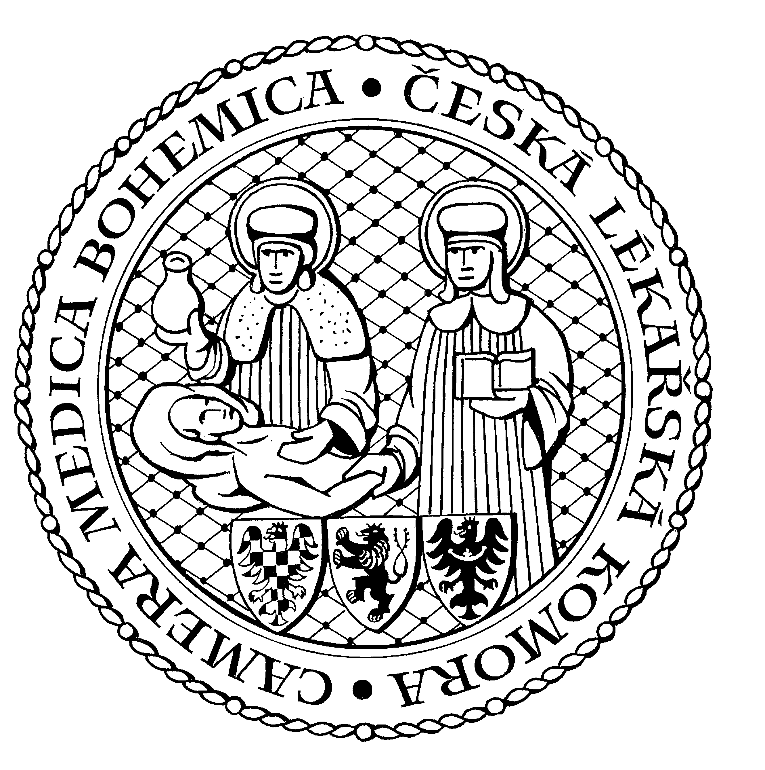
Česká lékařská komora, odd. vzdělávání,
Lékařská 2, 150 30 Praha 5, tel.: 234 760 710, e – mail: vzdelavani@clkcr.cz, www.lkcr.cz

si Vás dovoluje pozvat na vzdělávací kurz č. 107/14

Novinky v pneumologii

Datum konání: sobota 29. listopadu 2014
Místo konání: Oválná pracovna ČLK, Lékařská 2, Praha 5
Koordinátor: prof. MUDr. Miloslav Marel, CSc.
Délka odborného programu: 8 hodin
Počet kreditů: 6

Odborný program:

8:30 Registrace
9:00 Zahájení

9:00 Prof. MUDr. Miloslav Marel, CSc. Plicní karcinom.
9:45 MUDr. Peter Palúch Pneumonie + Empyem.
10:30 Přestávka
10:45 Odb. as. MUDr. Libor Fila Cystická fibróza dospělých.
Transplantace plic.
11:30 MUDr. Lucie Heribanová CHOPN, funkční vyšetření.
12:15 Odb. as. MUDr. Alena Vlachová Astma bronchiále, plicní eozinofilie.
13:00 Přestávka
13:30 Odb. as. MUDr. Martina Šterclová, Ph.D. Plicní intersticiální procesy dif dgn.
14:15 Odb. as. MUDr. Emília Kopecká Tuberkulóza. Biologická léčba, očkování.
15:00 MUDr. Igor Jurikovič Spánková apnoe sy.
Chronická respirační insuficience – BiPAP.
15:45 Předpokládaný závěr

Odborná vzdělávací akce je pořádána v rámci celoživotního vzdělávání lékařů dle SP č. 16.

Účastnický poplatek: 660,- Kč; číslo účtu: 19 - 1083620217/0100; variabilní symbol - 10714 (číslo kurzu).
Útržek složenky, kopii výpisu z bankovního účtu nebo příkaz k úhradě prostřednictvím e-Banking je nutné předložit při registraci.

Účastnický

poplatek: • pro členy ČLK a platbě předem 660 Kč
- pro členy ČLK a platbě na místě 750 Kč
- pro nečleny po dohodě s odd. vzdělávání

Spojení: metro trasa B, stanice Anděl – Na Knížecí, autobusem č. 167 do stanice Weberova, naproti ZŠ

